Термінове сигналізаційне повідомлення № 14
станом на 13.06.2018 р.
Про білокрилку
на овочевих культурах
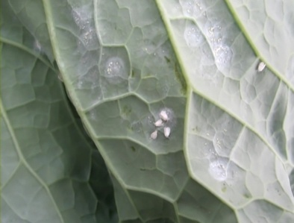
На невеликих ділянках овочевих культур одноосібних селянських господарств Галицького, Калуського, Тисменицького, Тлумацького районів спостерігається масове заселення рослин шкідником - білокрилкою. Ймовірно цьому сприяла тепла, волога погода. При сприятливих умовах ареал поширення та чисельність шкідника буде збільшуватись.
Ознаки появи білокрилки на капусті, помідорах чи іншій городині – «хмарки» маленьких білих комах, що здіймаються вгору, як тільки ви потривожите рослину. Вивести цього шкідника дуже важко. Комахи ці – дуже дрібні в межах 0,5-3 мм. На нижній частині листків легко помітити велику кількість личинок. При температурі 21-23ºС і відносній вологості повітря 60-70% цикл розвитку одного покоління завершується протягом 23-25 днів. За сезон розвивається від 4 до 5 поколінь. Яйця самка відкладає купками на нижньому боці листка. Личинки відродившись, харчуються соком рослин, виділяючи липку солодку масу, на якій розмножуються сажкові гриби. Листки скручуються, рослини в’януть і при сильному пошкодження гинуть.
Для регулювання чисельності білокрилки на овочевих культурах велике значення мають систематичні спостереження, а при з’явленні первинних вогнищ білокрилки, використовують інсектициди в певному чергуванні або в поєднанні. Для обмеження чисельності - зареєстровані інсектициди Актеллік, к.е. 0,3-1,5л/га, Вертимек 018 EC,КЕ, 0,7-1,0 л/га, біопрепарат Натургард, в.р.,0,3-1,0 л/га; в овочевих агроценозах проти комплексу шкідників застосовують: актару 240 SC,к.с.,0,07-0,09 л/га, воліам флексі 300 SC,KC, 0,3-0,4 л/га, децис профі 25,WG, BГ, 0,035г/га, енжіо 247 SC.к.с.,0,18/л/га, конфідор 200 SL, РК, 0,25 л/га, моспілан ВП, 0,2-0,3 кг/га, конфідор Максі, в.г. 0,5г. в посадках капусти проти комплексу шкідників ефективними є композиції інсектицидів децис f-люкс 25 EC, KE,0,3 л/га + дімілін, з.п., 0,1 кг/га; та інші згідно «Переліку….»
Обробітки необхідно проводити в тиху безвітряну погоду в ранішні та вечірні години.
При роботі з пестицидами суворо дотримуватись правил техніки безпеки!!!

Відділ прогнозування, фітосанітарної
діагностики та аналізу ризиків
управління фітосанітарної безпеки
Головного управління Держпродспоживслужби
в Івано-Франківській області

